Dalla «Vita di sant’Antonio Abate» scritta da sant’Atanasio vescovo
La vocazione di sant’Antonio
Dopo la morte dei genitori, lasciato solo con la sorella ancor molto piccola, Antonio, all’età di diciotto o vent’anni, si prese cura della casa e della sorella.
Non erano ancora trascorsi sei mesi dalla morte dei genitori, quando un giorno, mentre si recava, com’era sua abitudine, alla celebrazione eucaristica, andava riflettendo sulla ragione che aveva indotto gli apostoli a seguire il Salvatore, dopo aver abbandonato ogni cosa. Richiamava alla mente quegli uomini, di cui si parla negli Atti degli Apostoli, che, venduti i loro beni, ne portarono il ricavato ai piedi degli apostoli, perché venissero distribuiti ai poveri. Pensava inoltre quali e quanti erano i beni che essi speravano di conseguire in cielo. Meditando su queste cose entrò in chiesa, proprio mentre si leggeva il vangelo e sentì che il Signore aveva detto a quel ricco: «Se vuoi essere perfetto, va’, vendi quello che possiedi, dallo ai poveri, poi vieni e seguimi e avrai un tesoro nei cieli» (Mt 19,21).
Allora Antonio, come se il racconto della vita dei santi gli fosse stato presentato dalla Provvidenza e quelle parole fossero state lette proprio per lui, uscì subito dalla chiesa, diede in dono agli abitanti del paese le proprietà che aveva ereditato dalla sua famiglia, possedeva infatti trecento campi molto fertili e ameni, perché non fossero motivo di affanno per sé e per la sorella. Vendette anche tutti i beni mobili e distribuì ai poveri la forte somma di denaro ricavata, riservandone solo una piccola parte per la sorella. Partecipando un’altra volta all’assemblea liturgica, sentì le parole che il Signore dice nel vangelo: «Non vi angustiate per il domani» (Mt 6,34). Non potendo resistere più a lungo, uscì di nuovo e donò anche ciò che gli era ancora rimasto. Affidò la sorella alle vergini consacrate a Dio ed egli stesso si dedicò nei pressi della sua casa alla vita ascetica, e cominciò a condurre con fortezza una vita aspra, senza nulla concedere a se stesso.
Egli lavorava con le proprie mani: infatti aveva sentito proclamare: «Chi non vuol lavorare, neppure mangi» (2Ts 3,10). Con una parte del denaro guadagnato comperava il pane per sé, mentre il resto lo donava ai poveri.
Trascorreva molto tempo in preghiera, poiché aveva imparato che bisognava ritirarsi e pregare continuamente (cfr. 1Ts 5,17). Era così attento alla lettura, che non gli sfuggiva nulla di quanto era scritto, ma conservava nell’animo ogni cosa al punto che la memoria finì per sostituire i libri. Tutti gli abitanti del paese e gli uomini giusti, della cui bontà si valeva, scorgendo un tale uomo lo chiamavano amico di Dio e alcuni lo amavano come un figlio, altri come un fratello.

Parrocchia S. Tommaso di Canterbury
Via Roma, 64 – 31047 - Ponte di Piave (TV)
telefono 0422 759132 cellulare don Antonio Ziliotto 333 7035680
zilioantonio@libero.it - pontedipiave@diocesitv.it

Per eventuali offerte, contributi o necessità
IBAN: IT 89 B 08356 61930 0000 0000 0336

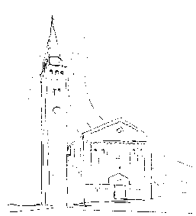
Parrocchia

San TOMMASO di CANTERBURY

Ponte di Piave

Battesimo del Signore

Collaborazione Pastorale di Ponte di Piave

con le parrocchie di Levada, Negrisia, Salgareda, Campobernardo, Ormelle, Roncadelle, Cimadolmo e S. Michele

foglietto n°2-12 gennaio 2025 nel sito www.oratoriosantommaso.it e nel gruppo gruppo Whatsapp: Parrocchia S. Tommaso in Ponte di Piave

Dal vangelo secondo Luca
Lc 3,15-16.21-22
In quel tempo, poiché il popolo era in attesa e tutti, riguardo a Giovanni, si domandavano in cuor loro se non fosse lui il Cristo, Giovanni rispose a tutti dicendo: «Io vi battezzo con acqua; ma viene colui che è più forte di me, a cui non sono degno di slegare i lacci dei sandali. Egli vi battezzerà in Spirito Santo e fuoco».
Ed ecco, mentre tutto il popolo veniva battezzato e Gesù, ricevuto anche lui il battesimo, stava in preghiera, il cielo si aprì e discese sopra di lui lo Spirito Santo in forma corporea, come una colomba, e venne una voce dal cielo: «Tu sei il Figlio mio, l’amato: in te ho posto il mio compiacimento».

Resoconto raccolte lavori
1. Restauro conservativo delle decorazioni interne alla chiesa di S. Tommaso di Canterbury. Quota inizio lavori 80.000. Già raccolti da prestiti graziosi 4.000 Euro e da offerte 27.631 Euro.
2. Rifacimento degli intonaci esterni della chiesetta “Madonna Addolorata” di Sottotreviso Quota inizio lavori 10.000. offerte raccolte 4.396 Euro.
- Busta di Natale 2024: Sono a disposizione in chiesa le Buste di Natale per la parrocchia. Si raccolgono nei cestini delle offerte durante la celebrazione della S. Messa oppure in canonica nelle mattine dei giorni feriali oppure in sacrestia. Grazie di cuore a tutti coloro che contribuiranno!

Settimana dal 11 al 19 gennaio 2025
Celebrazioni e Intenzioni Sante Messe

Sabato 11 ore 18.30 + coniugi Sgorlon Egidio e Marson Livia
+ def. Crovatti Ernesto, Anna e Rosa
+ Favaro Adelina e Brisotto Lino

Dom. 12 ore 10.00 * Pontepiavensi + Paladin Lino
Batttesimo del + Tempestin Luigi + Tempestin Alberto
Signore + coniugi Daniel Giovanni e Pierina
ore 18.00 * Secondo Intenzione + Maronese Elsa e Vidotto Luigi
+ Prevedello Giovanni e Montagner Mosellina

Lunedì 13 ore 09.00 + Facchin Franco, Silvano e Giuseppe

Martedì 14 ore 18.00 + Paro Ernesto e famigliari
S. Giovanni Antonio Farina, vescovo

Merc. 15 ore 09.00 + Zamuner Paolo e Daniel Anna

Giovedì 16 ore 18.00 S. Messa

Venerdì 17 ore 15.30 + Rita Bozzo e Arturo Paladin
Sant’Antonio, abate

Sabato 18 ore 18.30 + Luciana Lorenzon + Busicchia Umberto e Giovanna
+ Martinelli Oreste, Lidia e Savoretti Letizia

Dom. 19 ore 10.00 * Pontepiavensi + coniugi Ghirardo Bruno e Antonia e
II Ordinario famigliari Antonio ed Emma + coniugi Giaveri
+ Vazzoler Flamis + Damo Esterina
+ Musato Luciano (anniversario) e Vendrame Rita
+ Montagner Marcello (30° anniversario)
ore 18.00 + Lorenzon Fiorella

Avvisi Parrocchiali
- Lunedì 13 gennaio ore 9.00 S. Messa e preghiera per i nostri cari defunti.
- Martedì 14 gennaio ore 17.30 S. Rosario; ore 18.00 S. Messa.
- Mercoledì 15 gennaio ore 9.00 S. Messa.
- Giovedì 16 gennaio ore 7.00-18.00 in chiesa Adorazione Eucaristica ore 17.25 Preghiera del S. Rosario; ore 18.00 S. Messa e Benedizione Eucaristica.
- Venerdì 17 gennaio Giornata per l’approfondimento e lo sviluppo del dialogo tra Cattolici ed Ebrei; ore 15.05 Coroncina della Divina Misericordia; ore 15.30 S. Messa; ore 16.30 catechismo 2 media; ore 20.30 presso chiesetta “Madonna Addolorata” S. Rosario per la salute, la serenità e la pace nel mondo (chiunque è benvenuto).
- Sabato 18 gennaio inizio settimana di preghiera per l’unità dei cristiani; ore 15.30 Attività scout e lupetti; ore 18.00 Preghiera del S. Rosario; ore 18.30 S. Messa; dopo Messa vendita arance gruppo Mato Grosso.
- Dom. 19 gennaio ore 9.30 S. Rosario; ore 10.00 e 18.00 S. Messa; dopo Messa vendita arance gruppo Mato Grosso.

- GR.EST. 2025 – Stai pensando di fare l’animatore/trice al Gr.Est. che si svolgerà in parrocchia a luglio 2025 per i bambini dalla Scuola Primaria fino ai ragazzi della Scuola Secondaria di Primo Grado? Se frequenti almeno la PRIMA superiore, manda un messaggio o telefona entro il 14 gennaio 2025 ad Asia 338 8334593 oppure a Beatrice 366 9881062.
- Si chiede la disponibilità per fare le pulizie in chiesa un venerdì mattina al mese. Chiamare in canonica o d. Antonio Z. ai numeri riportati nel restro del foglietto.
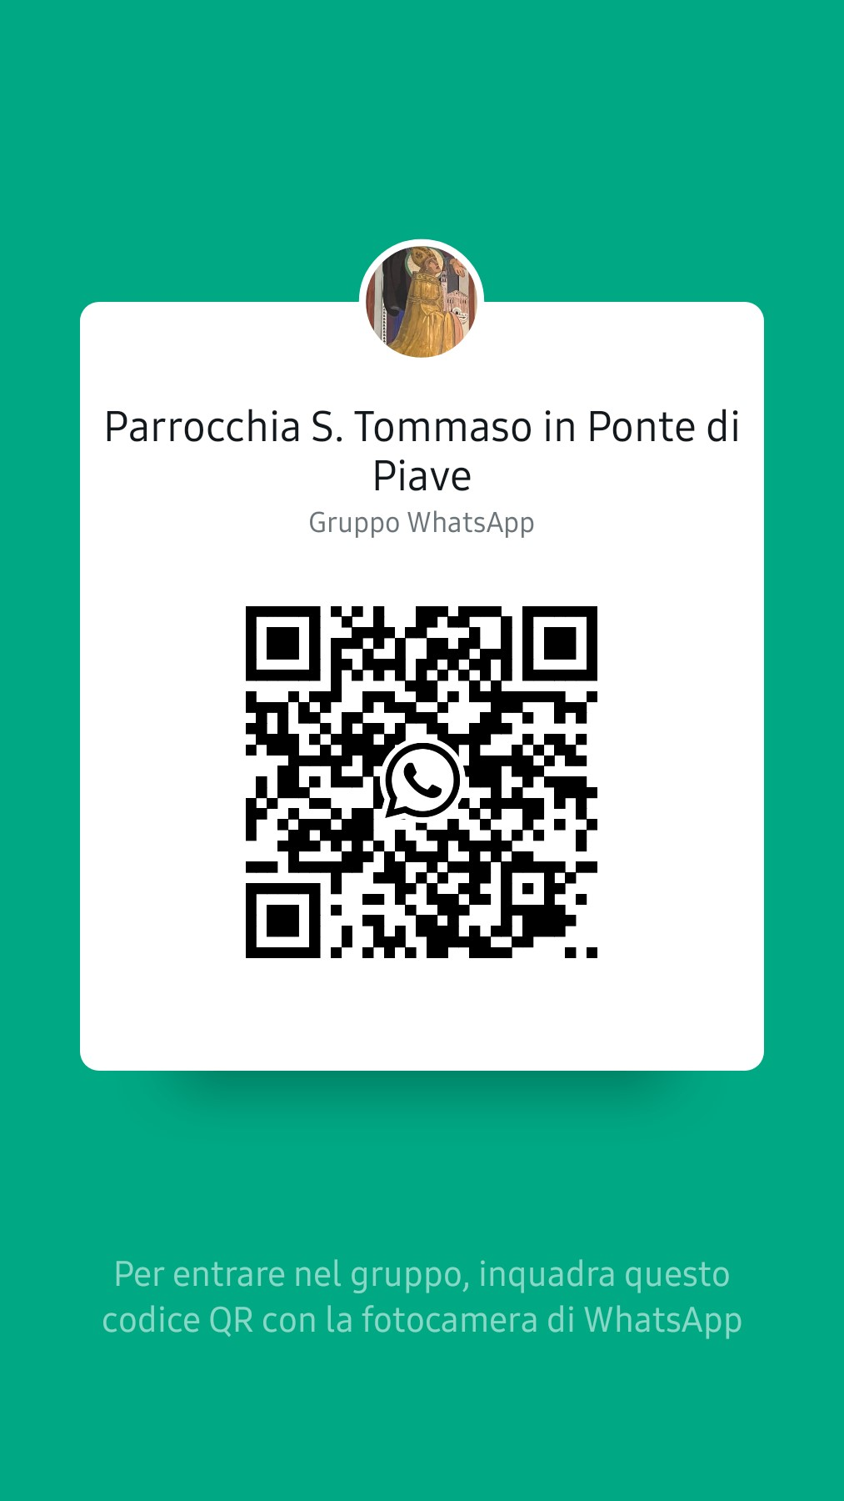
- Grazie di cuore a tutti coloro che hanno contribuito alla raccolta del 6 gennaio durante le S. Messe per la Giornata Mondiale dell’Infanzia Missionaria. Sono stati raccolti 344 euro.
- don Antonio è assente dalla parrocchia da lunedì 13 a venerdì 17 gennaio primo pomeriggio perché impegnato al Cavallino (VE) per gli esercizi spirituali. La segreteria rimane aperta come sempre dal lunedì al venerdì dalle ore 9.00 alle ore 12.00. Per necessità chiamare in canonica oppure Sonia 340 3631146.
- Gruppo WhatsApp “Parrocchia S. Tommaso in Ponte di Piave”: Possono scrivere solo gli amministratori e verrà divulgato il foglietto parrocchiale e gli avvisi più importanti della parrocchia. Per aderirvi usare il codice QR qui di fianco oppure chiamare in canonica 0422 759132 o mandare un messaggio al cell. del parroco 333 7035680 o di Sonia 340 3631146.

